Declaração do Problema

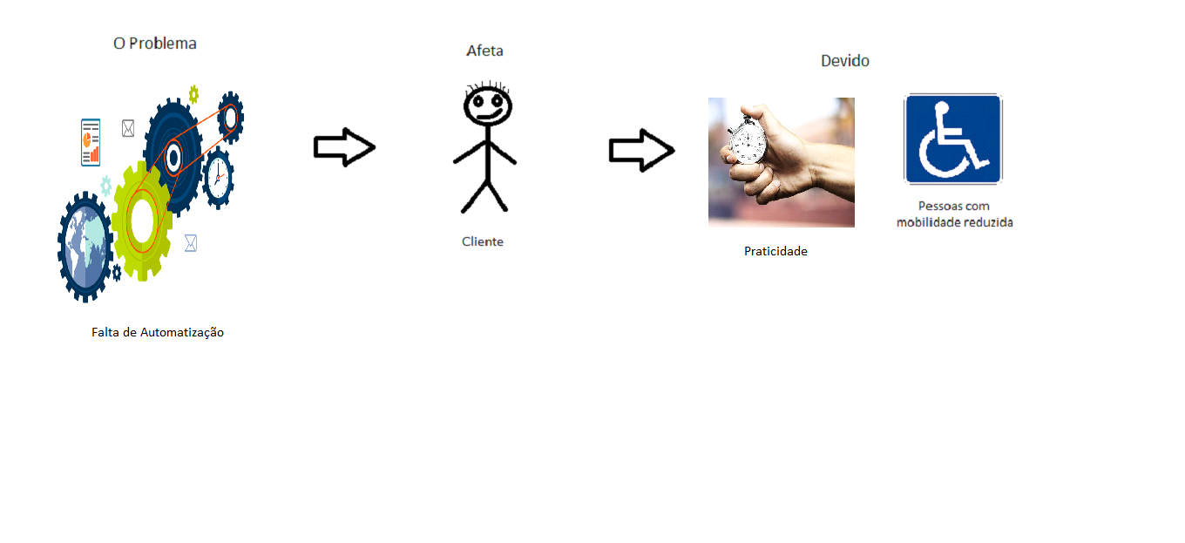

* O problema da dificuldade de realizar tarefas comuns dentro das residências afeta pessoas com deficiência e pessoas sobrecarregadas devido perda de tempo em atividades que não agregam valor, falta de praticidade para execução de determinadas tarefas e falta de comodidade que dificulta a vida de pessoas com mobilidade reduzida e de pessoas indispostas e sedentárias.
* Os benefícios dessa solução são:

- Automatização de Processos.

- Economia de energia.

- Maior comodidade para as pessoas.